附件2
上市公司培训报名操作指南

一、报名步骤
（一）用户登录
主板上市公司通过EKEY方式登录上证E服务（https://list.sseinfo.com/）页面，点击左侧“业务协同”栏目的“培训报名”进入报名系统；
科创板上市公司通过EKEY方式登录上证E服务科创专版（https://kcb.sseinfo.com/）页面,点击主页上方“学苑”栏目的“企培中心培训”进入报名系统。
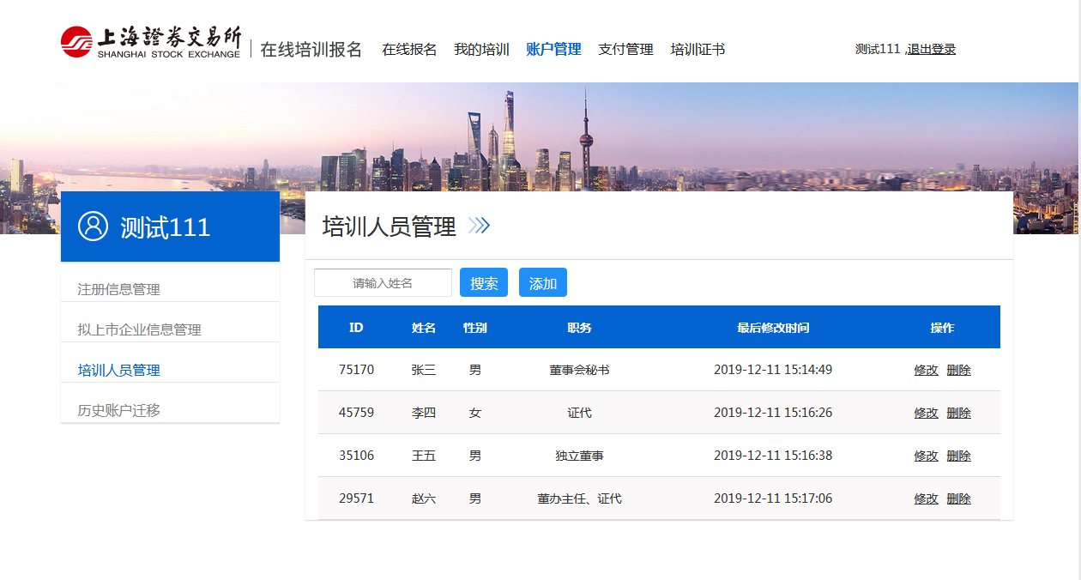
（二）学员信息录入
在报名系统中选择左侧“培训人员管理”，点击“添加”，根据要求填写完成并保存。一个注册账户中可以新建多名本公司培训人员。
（三）报名申请（2022年5月26日上午10:00开始）

1．登录培训报名系统，选择“其他培训”，点击当期报名的培训班。

2．在弹出页面下拉菜单中选择报名学员，将相关信息填写完整后，点击确定后报名流程结束。（如暂无已添加学员，请点击“新增报名培训人员” 并填写相关信息以完成报名。）
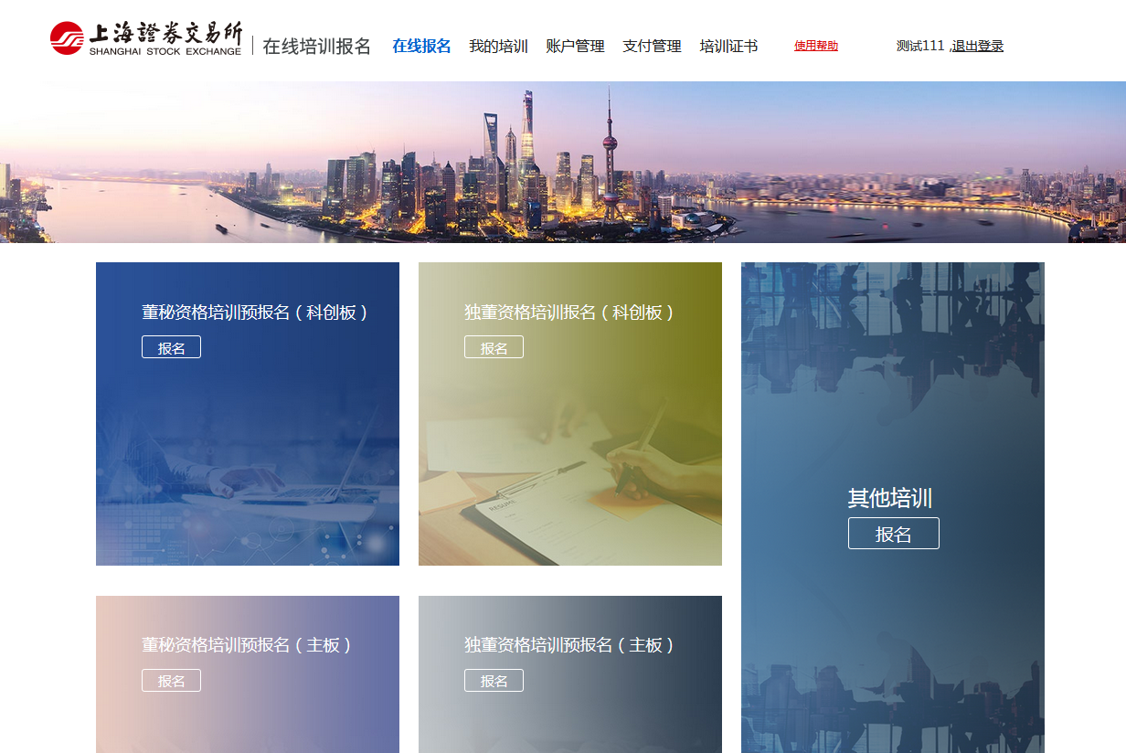
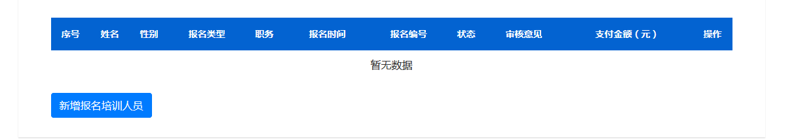
3．“待审核”状态下，报名人员可以修改报名信息和取消报名。
4. 报名提交后的5个工作日内，报名系统将对报名资格和信息完整性进行审核。审核通过后，报名“待审核”状态变更为“审核通过”，同时系统向学员发送确认短信。
二、注意事项
1、不能全程参加本期培训的学员请勿报名。
2、报名成功后，若因故不能参加，请在培训前电话告知负责本期培训的上海证券交易所联系人。报名成功后无故不参加培训的学员，将暂停其两期后续相关培训报名资格。
3、技术支持电话: 若有任何问题，请拨打021-68800514。

